框架更改后合并

现在框架已经分离出来，如需要合并框架内容，请遵循以下内容：

合并须知：

1. 框架后台的名字：D4JAVA
2. 框架前台的名字：D4VUE
3. Gitlab 用户名：root 密码：DDD306ddd (这个自己去登陆获得能够拉去项目的权限)，如下图：

第一步登陆后点设置：

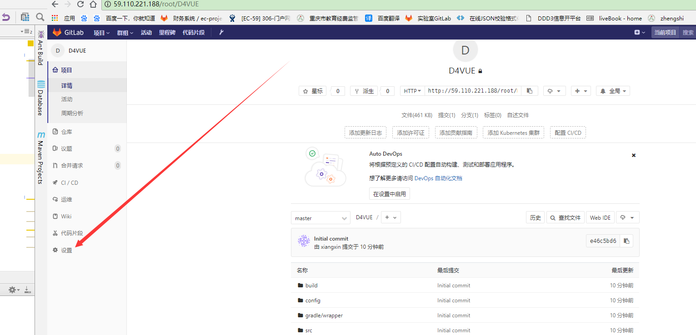

再点击成员：

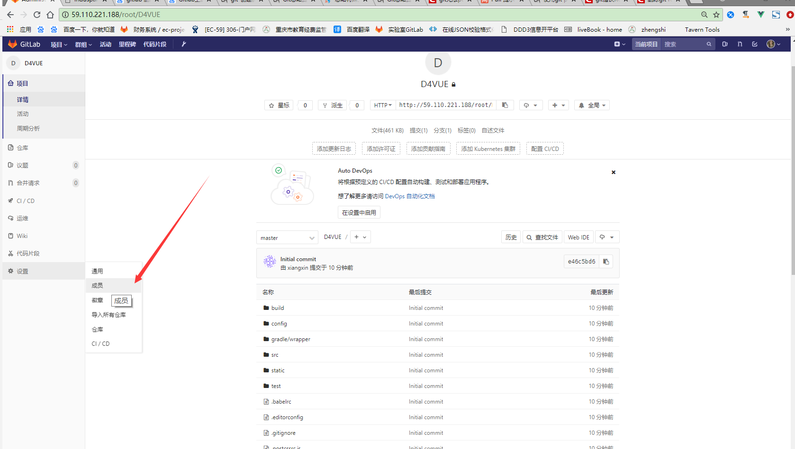

再根据下图中操作 点击添加到项目就能获得框架项目的权限了

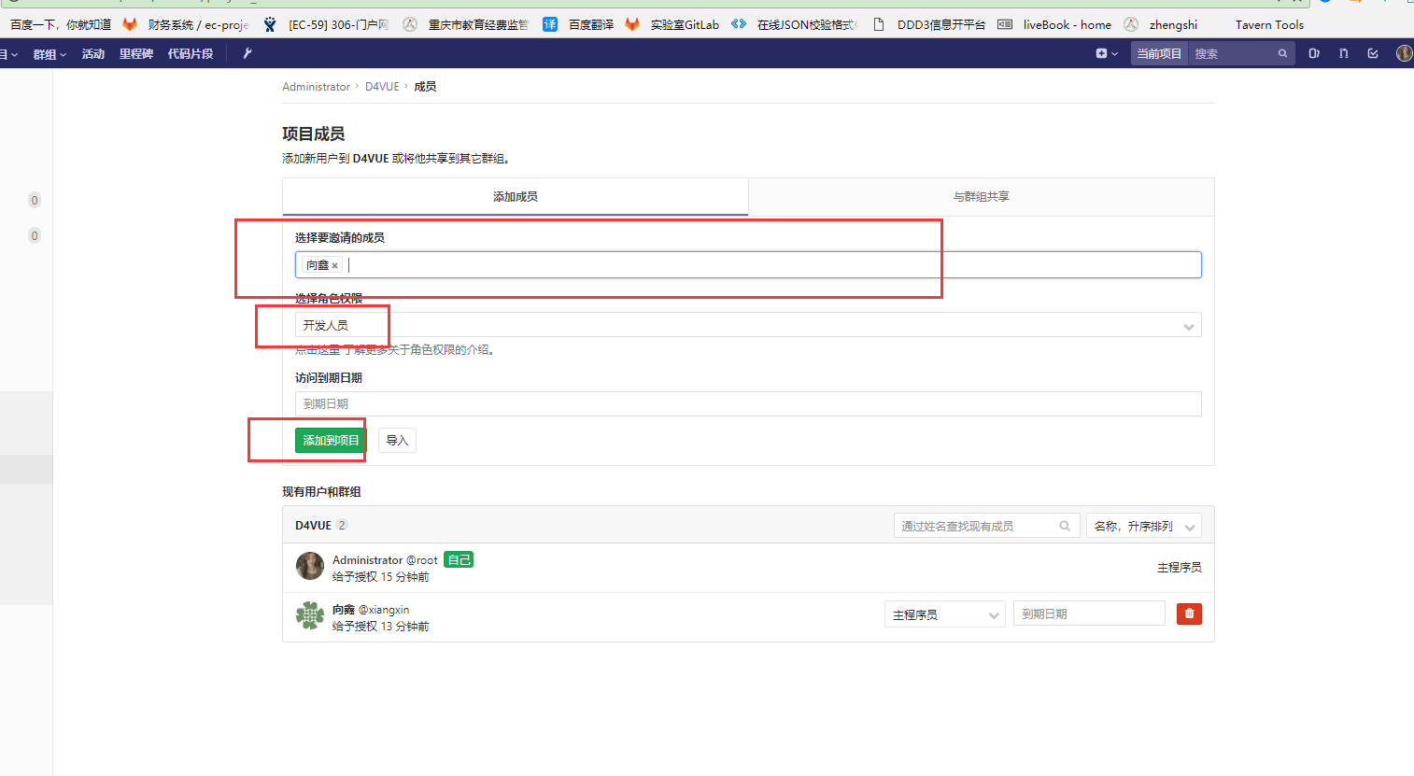

合并框架：

1. 在你自己的应用，输入git 命令行=>git remote add upstream <http://59.110.221.188/root/D4VUE.git> (在这里以前台为例) 这个命令只需在首次使用时才输入，以后不必输入。
2. git pull upstream master --allow-unrelated-histories （这个命令是拉去合并,如遇冲突，自己解决冲突即可。）

通过上面这两步操作，就能够合并框架的内容，再以后如需合并的话，只执行第二步操作即可。

注意：如果需要往框架中添加新的内容，或者修改框架中重要的东西，请务必去框架中修改再提交到框架分支（这代表你得clone框架的分支），不要在自己的项目中修改。D4Java中的内容 包括simple 和generator这两个模块,D4Vue包括simple的东西。